孝威國小114年度「淨零綠校園-資源循環與永續消費」
【我的時尚衣生】教育宣導活動成果
時間: 114年5月29日 10:30-12:00
地點:自然教室
講師: 人禾環境倫理發展基金會
說明: 為了提升學生對「資源循環零廢棄」與「永續消費」的認識與素養，學校特別辦理「淨零綠校園-我的時尚衣生」教育宣導活動。
本活動由人禾環境倫理發展基金會派遣兩位專業講師入校指導，透過互動式教學與實作，引導學生從日常衣著出發，深入了解衣物纖維的種類、製作過程與環境影響，並探討舊衣回收後的各種再利用方式。
課程中，學生進一步認識「快時尚」現象所引發的環境與社會議題，學習區辨「需要」與「想要」之間的差異，從而反思個人的消費行為。
講師也介紹了綠色消費、源頭減量、舊衣再利用等資源循環的概念，引導學生將這些永續思維應用於生活實踐中，培養環境倫理觀念，邁向淨零永續的未來。
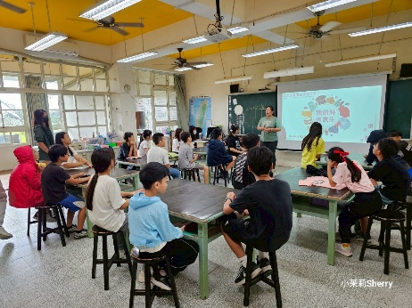 | 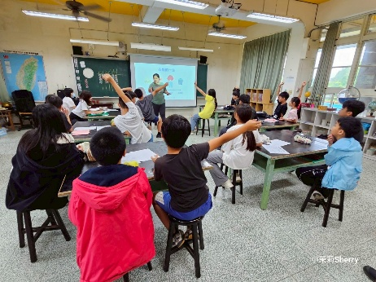 | 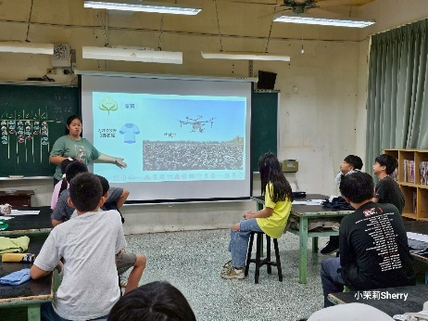
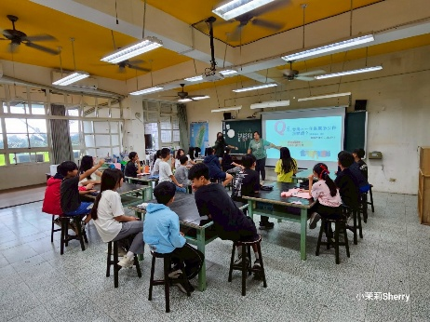 | 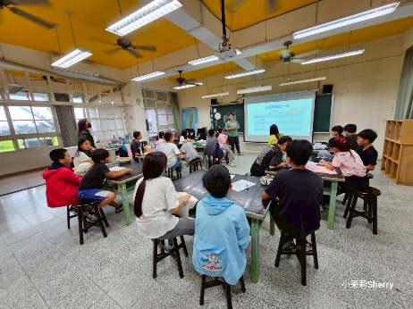 | 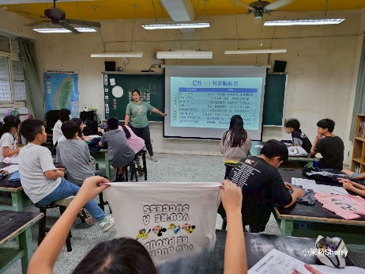
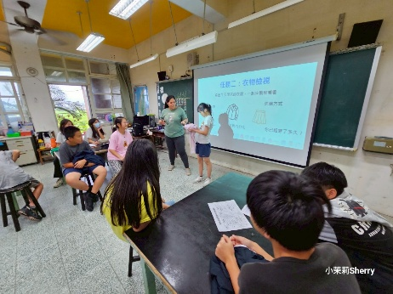 | 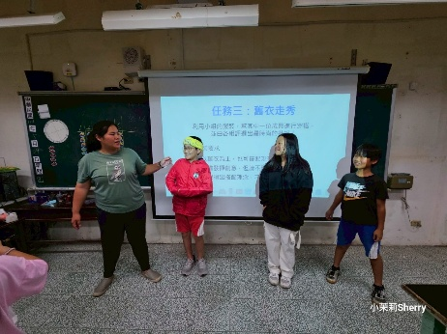 | 